МУНИЦИПАЛЬНОЕ БЮДЖЕТНОЕ ОБРАЗОВАТЕЛЬНОЕ УЧРЕЖДЕНИЕ
«СИВИНСКАЯ СРЕДНЯЯ ОБЩЕОБРАЗОВАТЕЛЬНАЯ ШКОЛА»

ПАСПОРТ

ДОСТУПНОСТИ ДЛЯ ИНВАЛИДОВ
ОБЪЕКТА СОЦИАЛЬНОЙ ИНФРАКСТРУКТУРЫ И ПРЕДОСТАВЛЯЕМЫХ НА НЕМ УСЛУГ В СФЕРЕ ОБРАЗОВАНИЯ.
СТРУКТУРНОЕ ПОДРАЗДЕЛЕНИЕ ДЕТСКИЙ –САД ( КОРПУС №1)

с.СИВА 2018 г

Утверждено:
Директор МБОУ «Сивинская СОШ»
___________О.А.Русецких
« » февраля 2018 г.

ПАСПОРТ ДОСТУПНОСТИ
объекта социальной, инженерной и транспортной инфраструктур
№3

1. Общие сведения об объекте

1.1. Наименование (вид) объекта: _здание муниципального бюджетного общего образовательного учреждения «Сивинская СОШ» структурное подразделение-детскийсад корпус №1_______________________________________________
________________________.
1.2. Адрес объекта: __617240 Пермский край, Сивинский район, с.Сива, ул.Ленина 57
__________________________________________________________________________.
1.3. Сведения о размещении объекта:
отдельно стоящее здание: _____2_______ этажей, ____826______ кв. м;
часть здания: _________ этажей (или на _______ этаже), _________ кв. м.
1.4. Год постройки здания __1975_____, последнего капитального ремонта
____нет_________, наличие прилегающего земельного участка (да, нет)
________________ кв. м.
1.5. Дата предстоящих плановых ремонтных работ: текущего - ___нет_____,
капитального - ____2018_____.
Сведения об организации, расположенной на объекте:
1.6. Название организации (учреждения) (полное юридическое наименование
согласно уставу, краткое наименование): _Муниципалное бюджетное общее образовательное учреждение Сивинская средняя образовательная школа. МБОУ «Сивинская СОШ», структурное подразделение-детский сад корпус №1
__________________________________________________________________________.
1.7. Юридический адрес организации (учреждения): _617240 Пермский край, Сивинский район, с.Сива, ул.Ленина 57
__________________________________________________________________________.
1.8. Основание для пользования объектом: оперативное управление,
аренда, собственность.
1.9. Форма собственности (государственная, негосударственная).
1.10. Территориальная принадлежность (федеральная, региональная муниципальная).
1.11. Вышестоящая организация: _ Управление образования Администрации Сивинского муниципального района
(наименование)
1.12. Адрес вышестоящей организации, другие координаты: Пермский край, Сивинский район, с.Сива, ул.Ленина 66

2. Характеристика деятельности организации на объекте
(по обслуживанию населения)

2.1. Сфера деятельности (здравоохранение, образование, социальная
защита, физическая культура и спорт, культура, связь и информация,
транспорт, жилой фонд, торговля и сфера услуг, другое):образование
__________________________________________________________________________.
2.2. Виды оказываемых услуг: _предоставление дошкольных образовательных услуг
__________________________________________________________________________.
2.3. Форма оказания услуг: (на объекте, с длительным пребыванием, в том
числе проживанием на дому, дистанционно). на объекте
2.4. Категории обслуживаемого населения по возрасту:( дети, взрослые
трудоспособного возраста, пожилые; все возрастные категории.) дети
2.5. Категории обслуживаемых инвалидов: инвалиды, передвигающиеся на
коляске, инвалиды с нарушениями опорно-двигательного аппарата, нарушениями
зрения, нарушениями слуха, нарушениями умственного развития.
2.6. Плановая мощность: посещаемость (количество обслуживаемых в день),
вместимость, пропускная способность ______________81 в день___________________
__________________________________________________________________________.
2.7. Участие в исполнение индивидуальной программы реабилитации
инвалида, ребенка-инвалида: (да, нет).

3. Состояние доступности объекта

3.1. Путь следования к объекту пассажирским транспортом (описать
маршрут движения с использованием пассажирского транспорта)
Пассажирский транспорт районного значения, пути следования из отдаленных сел района до автостанции с.Сива.
Наличие адаптированного пассажирского транспорта к объекту:
________________не предусмотрено.__________
3.2. Путь к объекту от ближайшей остановки пассажирского транспорта:
3.2.1. расстояние до объекта от остановки транспорта: _____900______ м;
3.2.2. время движения (пешком): _____10-15______________мин.;
3.2.3. наличие выделенного от проезжей части пешеходного пути (да,
нет); да
3.2.4. перекрестки: нерегулируемые; регулируемые, со звуковой
сигнализацией, таймером; нет; пешеходные переходы нерегулируемые, обозначены знаком «Пешеходный переход»
3.2.5. информация на пути следования к объекту: акустическая,
тактильная, визуальная; нет;
3.2.6. перепады высоты на пути: есть, нет (описать)
______пешеходный тротуар по ул.Ленина и ул.Пушкина с уклоном более5%.
Их обустройство для инвалидов на коляске: да, нет
(____________________________нет______________________________________).
3.3. Организация доступности объекта для инвалида – формы обслуживания

N п/п | Категория инвалидов (вид нарушения) | Вариант организации доступности объекта (формы обслуживания) <*>
1 | 2 | 3
1 | Все категории инвалидов и МГ
 | в том числе инвалиды:
2 | передвигающиеся на креслах-колясках | ДУ
3 | с нарушениями опорно-двигательного аппарата | ДУ
4 | с нарушениями зрения | ДУ
5 | с нарушениями слуха | ДУ
6 | с нарушениями умственного развития | А

3.4. Состояние доступности основных структурно-функциональных зон

N п/п | Основные структурно-функциональные зоны | Состояние доступности, в том числе для основных категорий инвалидов <**>
1 | 2 | 3
1 | Территория, прилегающая к зданию (участок) | ДЧ-И(К,О,Г,У) ВНД(С)
2 | Вход (входы) в здание | ДЧ-И(Г,У) ВНД(С,О,К)
3 | Путь (пути) движения внутри здания (в том числе пути эвакуации) | ДП-И(Г,У) ДЧ-И(С,К,О)
4 | Зона целевого назначения здания (целевого посещения объекта) | ДП-И(Г,У) ДЧ-И(С,К,О)
5 | Санитарно-гигиенические помещения | ДП-И(У) ДЧ-И (С,К,О,Г)
6 | Система информации и связи (на всех зонах) | ДЧ-И (Г,К,О,У) ВНД (С)
7 | Пути движения к объекту (от остановки транспорта) | ДЧ-И(К,О,Г,У) ВНД(С)

3.5. ИТОГОВОЕ ЗАКЛЮЧЕНИЕ о состоянии доступности объекта социальной
инфраструктуры: данный объект признан доступен частично избирателен для категорий инвалидов(К,О,Г,С). Доступен полностью для инвалидов с нарушением умственного развития. Для решения вопросов доступности объекта для инвалидов требуется дополнительное согласование с вышестоящей организацией (Администрацией Управления образования).

4. Управленческое решение

4.1. Рекомендации по адаптации основных структурных элементов объекта

N п/п | Основные структурно-функциональные зоны объекта | Рекомендации по адаптации объекта (вид работы) <***>
1 | 2 | 3
1 | Территория, прилегающая к зданию (участок) | Приведены в Приложении 1
2 | Вход (входы) в здание | Приведены в Приложении 2
3 | Путь (пути) движения внутри здания (в том числе пути эвакуации) | Приведены в Приложении 3
4 | Зона целевого назначения (целевого посещения объекта) | Приведены Приложении 4.
5 | Санитарно-гигиенические помещения | Приведены Приложении5.
6 | Система информации на объекте (на всех зонах) | Приведены Приложение 6.
7 | Пути движения к объекту (от остановки транспорта) | Текущий ремонт, организационные мероприятия.
8 | Все зоны и участки | Индивидуальное решение с ТСР  Текущий ремонт, организационные мероприятия
4.2. Период проведения работ: _в рамках исполнения Федеральной программы «Доступная среда»
в рамках исполнения ____________прграммы________________________
(указывается наименование документа: программы, плана)
4.3. Ожидаемый результат (по состоянию доступности) после выполнения
работ по адаптации __доступно полностью для инвалидов всех категорий
Оценка результата исполнения программы, плана (по состоянию
доступности) ___оценка будет произведена после выполнения работ по адаптации объекта
4.4. Для принятия решения требуется, не требуется (нужное подчеркнуть):
Согласование ____с вышестоящей организацией Управление образования Админтстрации Сивинского района.
Имеется заключение уполномоченной организации о состоянии доступности
объекта (наименование документа и выдавшей его организации, дата),
прилагается
__________________________________________________________________________.
4.5. Информация размещена (обновлена) на Карте доступности Пермского
края, дата: bezbarierov.pemkrai.ru
(наименование сайта, портала)

5. Особые отметки

Паспорт сформирован на основании:
1. Акта обследования объекта: N акта __3__ от " " февраля 2018г.

УТВЕРЖДАЮ:
Директор МБОУ «Сивинская СОШ»
___________О.А.Русецких

"____" февраля 2018 г.

АКТ ОБСЛЕДОВАНИЯ
объекта социальной, инженерной и транспортной инфраструктуры к паспорту доступности объекта социальной, инженерно и транспортной инфраструктур
№3

_Сивинский муниципальный район « » февраля 2018 г.
(Наименование территориального
образования Пермского края)

1. Общие сведения об объекте

1.1. Наименование (вид) объекта: __Муниципально бюджетно образовательное учреждение «Сивинская СОШ» структурное подразделение-детский сад корпус № 1
__________________________________________________________________________.
1.2. Адрес объекта: __Пермский край, Сивнский район, с.Сива, ул.Ленина 57
__________________________________________________________________________.
1.3. Сведения о размещении объекта:
отдельно стоящее здание: ______2_______ этажей, ______826_____ кв. м;
часть здания: ___________ этажей (или на _______ этаже), _______ кв. м;
наличие прилегающего земельного участка (да, нет); __________ кв. м.
1.4. Год постройки здания: _____1975________, последнего капитального
ремонта: ________________нет.
1.5. Дата предстоящих плановых ремонтных работ: текущего ____2018______,
капитального _______нет________.
1.6. Название организации (учреждения) (полное юридическое наименование
согласно уставу, краткое наименование): _Муниципальное бюджетное образовательное учреждение (Сивинская средняя общеобразовательная школа), МБОУ «Сивинская СОШ»
__________________________________________________________________________.
1.7. Юридический адрес организации (учреждения): _617240 Пермский край, Сивинский район, с.Сива, ул.Ленина 57.
__________________________________________________________________________.

2. Характеристика деятельности организации на объекте

Дополнительная информация _______образовательная деятельность__
__________________________________________________________________________.

3. Состояние доступности объекта

3.1. Путь следования к объекту пассажирским транспортом (описать
маршрут движения с использованием пассажирского транспорта): __Пассажирский транспорт автобусы районного значения, пути следования из отдаленных сел района до автостанции с.Сива.
__________________________________________________________________________.
Наличие адаптированного пассажирского транспорта к объекту:
_________________________нет___________________________________.
3.2. Путь к объекту от ближайшей остановки пассажирского транспорта:
3.2.1. расстояние до объекта от остановки транспорта: _______900_______ м;
3.2.2. время движения (пешком): ______10-15________________ мин.;
3.2.3. наличие выделенного от проезжей части пешеходного пути (да,
нет); да
3.2.4. перекрестки: нерегулируемые; регулируемые, со звуковой
сигнализацией, таймером; нет; пешеходные переходы нерегулируемые, обозначены знаком «Пешеходный перход»
3.2.5. информация на пути следования к объекту: акустическая,
тактильная, визуальная; нет;
3.2.6. перепады высоты на пути: есть, нет (описать:
_____Пешеходная дорожка по ул.Ленина и ул.Пушкина с уклоном более 5%).
Их обустройство для инвалидов на коляске: да, нет
(____________________________нет____________________________________________).
3.3. Организация доступности объекта для инвалидов - форма
обслуживания.

N п/п | Категория инвалидов (вид нарушения) | Вариант организации доступности объекта (формы обслуживания) <*>
1 | 2 | 3
1 | Все категории инвалидов и МГ
 | в том числе инвалиды:
2 | передвигающиеся на креслах-колясках | ДУ
3 | с нарушениями опорно-двигательного аппарата | ДУ
4 | с нарушениями зрения | ДУ
5 | с нарушениями слуха | ДУ
6 | с нарушениями умственного развития | А

3.4. Состояние доступности основных структурно-функциональных зон

N п/п | Основные структурно-функциональные зоны | Состояние доступности, в том числе для основных категорий инвалидов <**> |  | Приложение
 |  |  |  | N на плане | N фото
1 | 2 | 3 |  | 4 | 5
1 | Территория, прилегающая к зданию (участок) | ДЧ-И(К,О,Г,У) ВНД(С) |  |  | 1,2,3,4,5
2 | Вход (входы) в здание |  | ДЧ-И(Г,У) ВНД(С,О,К) |  | 36
3 | Путь (пути) движения внутри здания (в том числе пути эвакуации) | ДП-И(Г,У) ДЧ-И(С,К,О)
4 | Зона целевого назначения здания (целевого посещения объекта) | ДП-И(Г,У) ДЧ-И(С,К,О)
5 | Санитарно-гигиенические помещения | ДП-И(У) ДЧ-И (С,К,О,Г) |  |  | 44,45,46
6 | Система информации и связи (на всех зонах) | ДЧ-И (Г,К,О,У) ВНД (С)
7 | Пути движения к объекту (от остановки транспорта) | ДЧ-И(К,О,Г,У) ВНД(С)

3.5. ИТОГОВОЕ ЗАКЛЮЧЕНИЕ о состоянии доступности объекта социальной
инфраструктуры: _Данный объект признан доступен частично избирательно для категорий инвалидов(К,О,С,Г).Доступен полностью для инвалидов с нарушением умственного развития. Для решения вопросов доступности объекта для инвалидов требуется дополнительное согласование с вышестоящей организацией (Администрацией Управления образования).
__________________________________________________________________________.

4. Управленческое решение (проект)

4.1. Рекомендации по адаптации основных структурных элементов объекта:

N п/п | Основные структурно-функциональные зоны объекта | Рекомендации по адаптации объекта (вид работы) <***>
1 | 2 | 3
1 | Территория, прилегающая к зданию (участок) | Приведены в Приложении 1
2 | Вход (входы) в здание | Приведены в Приложении 2
3 | Путь (пути) движения внутри здания (в том числе пути эвакуации) | Приведены в Приложении 3
4 | Зона целевого назначения здания (целевого посещения объекта) | Приведены Приложении 4.
5 | Санитарно-гигиенические помещения | Приведены Приложении5.
6 | Система информации на объекте (на всех зонах) | Приведены Приложение 6.
7 | Пути движения к объекту (от остановки транспорта) | Текущий ремонт, организационные мероприятия.
8 | Все зоны и участки | Индивидуальное решение с ТСР  Текущий ремонт, организационные мероприятия

4.2. Период проведения работ в рамках исполнения Федеральной программы «Доступная среда»
__________________________________________________________________________.
в рамках исполнения _________________программа_____________________
(указывается наименование документа: программы, плана)
4.3. Ожидаемый результат (по состоянию доступности) после выполнения
работ по адаптации: Доступен полностью для всех категорий
Оценка результата исполнения программы, плана (по состоянию
доступности): ___оценка будет произведена по окончании работ по адаптации объекта
4.4. Для принятия решения требуется, не требуется (нужное подчеркнуть):
4.4.1. согласование на комиссии _______________________________________
(наименование комиссии по координации деятельности в сфере обеспечения
доступной среды жизнедеятельности для инвалидов и других МГН)
4.4.2. согласование работ с надзорными органами (в сфере проектирования
и строительства, архитектуры, охраны памятников, другое - указать):
____в случае проведения капитального ремонта или реконструкции
4.4.3. техническая экспертиза; разработка проектно-сметной документации;
4.4.4. согласование с вышестоящей организацией (собственником объекта); да
4.4.5. согласование с общественными организациями инвалидов:
____________________________да______________________________________________;
4.4.6. другое: ________________________________________________________
Имеется заключение уполномоченной организации о состоянии доступности
объекта, прилагается:
__________________________________________________________________________.
(наименование документа и выдавшей его организации, дата)
4.5. Информация может быть размещена (обновлена) на Карте доступности
Пермского края ______bezbarierov.pemkrai.ru
(наименование сайта, портала)

5. Особые отметки

ПРИЛОЖЕНИЯ:
Результаты обследования:
1. территории, прилегающей к объекту, на ______4__л.;
2. входа (входов) в здание на __________6_________ л.;
3. путей движения в здании на ___________8______ л.;
4. зоны целевого назначения объекта на _________5_л.;
5. санитарно-гигиенических помещений на ______4 л.;
6. системы информации (и связи) на объекте на _____3___ л.
Результаты фотофиксации на объекте на __________31______________ л.
Кадастровый, технический паспорт, поэтажные планы на _____4_______ л.

Руководитель комиссии: директор школы О.А.Русецких _______________
(Должность ФИО) (Подпись)

Члены комиссии:
зам.директора по ДОУ Л.В.Афер ________________
(Должность, ФИО) (Подпись)

зам. директора по АХЧ А.И.Мальцев ________________
(Должность, ФИО) (Подпись)

инженер по охране труда. С.М.Ивинских . ______________
(Должность, ФИО) (Подпись)
В том числе:
представители общественных организаций инвалидов:
Директор АНО «Ресурсно-информационный центр
«Доступная среда» С.А.Жбанов
__________________
.

Приложение 1
к Акту обследования объекта социальной инфраструктуры
к паспорту доступности объекта социальной инфраструктуры
от " " февраля 2018 г.

I. Результаты обследования:
1. Территория, прилегающая к зданию

Наименование (вид) объекта МБОУ «СивинскаяСОШ»структурное-подразделение детский-сад корпус №1
Адрес объекта Пермский край, с. Сива, улица Ленина, 57

№  п/п | Наименование функционально-планировочного элемента | Норматив | Ссылка на норматив | Наличие элемента |  |  | Фактическое состояние | Выявленные нарушения и замечания
 |  |  |  | есть/нет | № на  плане | фото |  | Содержание | Значимо  для  инвалида (категория)
1. | Территория, прилегающая к зданию
1.1. | Вход (входы)  на территорию объекта | ширина прохода в ограждении  должна быть не менее 0,9 м.;  оборудование  доступными элементами информации об объекте | п. 5.1.СП 136.13330. 2012;  п.4.1.1 | есть | - | 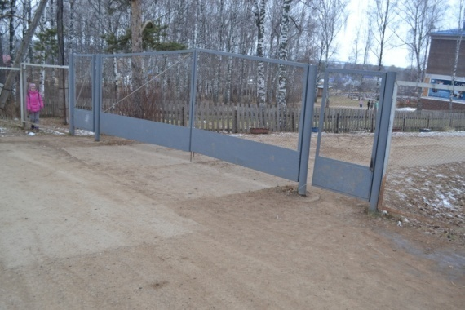 | ширина калитки в ограждении 0.80мм.; ширина распашных створок 4 м  информация(визуальная, акустическая и тактильная) отсутствует | Соответствует нормативу  Не соответствует нормативу | К  К,О,С,Г,У
1.2 | Путь(пути) движения на территории | Покрытие пешеходных дорожек должно быть из твердых материалов, ровным, шероховатым, без зазоров  Ширина пешеходного пути с учетом движения инвалидов на креслах-колясках не менее-2,0м  Уклон пути-поперечный-2%, продольный-5% | П.4.1.11 СП59-13330-2012  П.4.1.7  4.1.7 | есть |  | 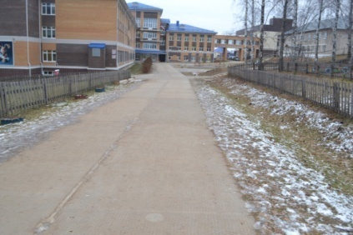  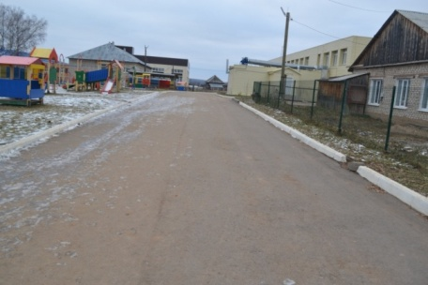 | Покрытие пешеходных дорожек из бетонных плит.  Ширина пути-4.0м  Толщина швов-0.015м  Уклон пути: продольный-2%, поперечный -нет | Соответствует нормативу  Соответствует нормативу  Соответствует нормативу | К,О  К  К,О,С
1.3 | Лестница (наружная) |  |  | нет
1.4 | Пандус (наружный) |  |  | нет
1.5 | Автостоянки и парковки | Разметку места для стоянки автомашины инвалида на кресле-коляске следует предусматривать размером 6.0-3.6м, что дает возможность создать безопасную зону сбоку и сзади машины-1.2м |  | нет |  | 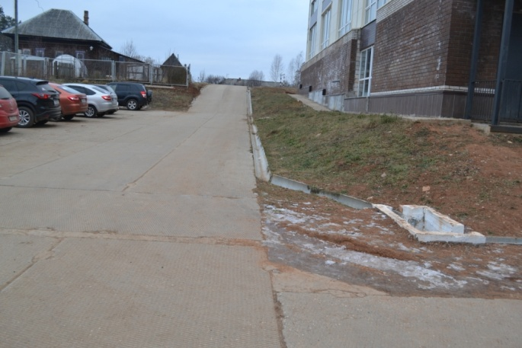 | Не оборудована | Не соответствует нормативу | К,О,С,Г,У

Работа по адаптации объектов

№ п/п | Наименование функционально-планировочного элемента | Содержание | Виды работ
1. | Территория, прилегающая к зданию | Обустрой площадки и съезда на пешеходную дорожку, размещение визуальной информации, предупреждающих тактильно-контрастных указателей на пути движения; установка мнемосхемы. Выделение парковочного места для личного автотранспорта подвозящих детей инвалидов к объекту. | Текущий ремонт, индивидуальное решение с ТСР
ОБЩИЕ требования  к зоне |  | Привести в соответствие нормативов

II. Заключение по зоне:

Наименование  структурно-функциональной зоны | Состояние доступности  (к пункту 3.4 Акта обследования ОСИ) | Приложение |  | Рекомендации  по адаптации  (вид работы)  к пункту 4.1 Акта обследования  ОСИ
 |  | № на плане | фото
Территория, прилегающая к зданию | ДЧ-И (К,О,Г,У) – доступна частично избирательно инвалидам с нарушением слуха, с нарушением умственного развития, с нарушением опорно-двигательного аппарата.  ВНД (С) – временно не доступна инвалидам с нарушением зрения | - |  | Текущий ремонт, индивидуальное решение с ТСР

Приложение 2
к Акту обследования объекта социальной инфраструктуры
к паспорту доступности объекта социальной инфраструктуры
от " " февраля2018 г.

I. Результаты обследования:
2. Вход (входы) в здание

Наименование (вид) объекта МБОУ «СивинскаяСОШ»структурное-подразделение детский-сад корпус №1
Адрес объекта Пермский край, с. Сива, улица Ленина, 57

№  п/п | Наименование функционально-планировочного элемента | Норматив | Ссылка на норматив | Наличие элемента |  |  | Фактическое состояние | Выявленные нарушения и замечания
 |  |  |  | есть/нет | № на  плане | фото |  | Содержание | Значимо  для  инвалида (категория)
2 | Вход (входы) в здание

2.1 | Лестница (наружная) | ширина марша не менее-1.35м;  Уклоны лестниц-1:2  Поручни высота-0.90м,для дошкольных учреждений-0,5м  Завершающая горизонтальная часть поручня-от 0.27-0.33м  Ступени должны быть ровными, без выступов и с шероховатой поверхностью, с подступенком;  Ширина проступ:ей-0.30-0,35м  Высота от -012 до0.15м |  |  | СП59-13330-2012. П.5.2.10;  п.5.2.15  п.5.2.9  П.5.1.3 | Есть |  |  | 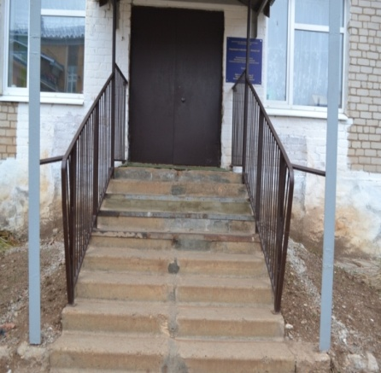 |  | Лестница перед входом в здание расположена в двух уровнях  Ширина марша-2.0м  Уклон лестницы 1:2  Поручни с двух-  сторон лестницы, поручни для детей на высоте -0.5м отсутствуют: высота поручня-1,0м; завершающие горизонтальные части поручня отсутствуют  проступей  ширина-0.33м  высота-0.15м |  | Не соответствует нормативу  Соответствует нормативу |  | О,С
2.2 | Пандус (наружный) |  |  |  |  | нет |  |  |  |  |  |  | Не соответствует нормативу |  | К
2.3 | Входная площадка (перед дверью) |  | Размеры входной площадки при открывании полотна дверей наружу должно быть не менее 1.4х2.0м или 1.5х1.8м | П.5.1.3 СП59-13330-2012 |  | Нет |  | 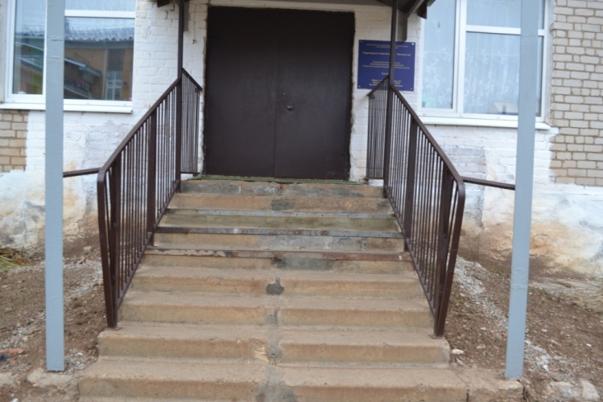 |  | Навесом оборудована; размеры входной площадки-  1.30 х 2.0м  Поверхность площадки ровная выложена тротуарной плиткой |  | Не соответствует нормативу |  | К,О,Г,С,У
2.4 | Дверь (входная) |  | Входные двери должны иметь ширину в свету не менее-1.2м  Порог в дверном проеме высота -0.014м  Приборы и устройства для открывания и закрывания дверей, горизонтальные поручни, ручки, рычаги; кнопки различных аппаратов, кнопки вызова(дежурного)-на высоте-0.85 до 1.1м от пола | П.5.1.4 СП59-13330-2012  .  П.5.4.2 |  | есть |  |  |  | Двери двухстворчатые цельно -металлические ; на петлях односторонне  го действия , установле-  н доводчик.  Ширина в свету-1.65м;  Высота-2.0м;  Ширина рабочей створки-0,83м  Высота порога-0.08м  Ручка двери не удобная  Кнопка вызова есть; высота располжения-1.30м |  | Соответствует нормативу  Не соответствует нормативу  Не соответствует нормативу  Не соответствует нормативу |  | К,О  К,О,С  О  К,О,С,Г,У
2.5 | Тамбур |  | Размер тамбура-  Глубина-1.8м ширина-2.2м | П.3.15.СН и П 35-01-2001 |  | Есть |  | 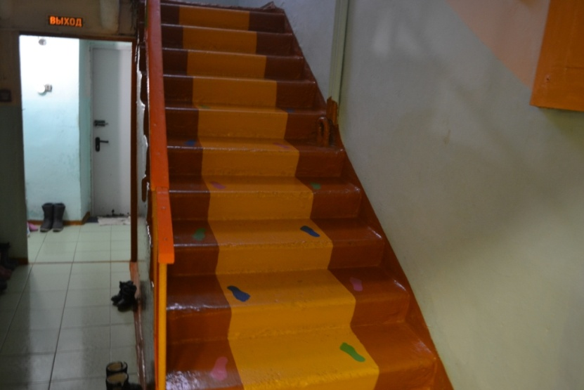 |  | Тамбур главного входа в здание двойной, расположены два проема дверей, двери однотипные двух створчатые  Размер тамбура 1.55х1.60м: размеры второго тамбура-0.90 х 1,60м  Дверь тамбура: высота-1.90м; дверной проем-1.25; ширина рабочей створки-0.85м; высота порога-0.014м |  | Не соответствует нормативу |  | К,О,С,Г,У

Работа по адаптации объектов

№ п/п | Наименование функционально-планировочного элемента | Содержание | Виды работ
2. | Вход(входы) в здание | Установка предупреждающих тактильно- контрастных указателей перед входом в здание; системы информации, вывески с наименованием учреждения, планом здания. Установка горизонтальных поручней в двух уровнях, с двух сторон, на высоте 0.50м, ручек. Изменение высоты порога. расширение тамбура до нормативных требований . Установка пандуса. | Текущий ремонт, индивидуальное решение с ТСР
ОБЩИЕ требования  к зоне |  | Привести в соответствие с нормативами

II. Заключение по зоне:

Наименование  структурно-функциональной зоны | Состояние доступности  (к пункту 3.4 Акта обследования ОСИ) | Приложение |  | Рекомендации  по адаптации  (вид работы)  к пункту 4.1 Акта обследования  ОСИ
 |  | № на плане | фото
Вход (входы) в здание | ДЧ-И (Г,У) – доступна частично избирательно инвалидам с нарушением слуха, с нарушением умственного развития, .  ВНД (К,С,О) – временно не доступна инвалидам с нарушением зрения, с нарушением опорно-двигательного аппарата, инвалидов на креслах-колясках | - |  | Текущий ремонт, индивидуальное решение с ТСР

Приложение 3

Акту обследования объекта социальной инфраструктуры
к паспорту доступности объекта социальной инфраструктуры
от " " февраля 2018 г.

1.Результаты обследования:

3. Путь (пути) движения внутри здания (в т.ч пути эвакуации)
Наименование (вид) объекта МБОУ «СивинскаяСОШ»структурное-подразделение детский-сад корпус №1
Адрес объекта Пермский край, с. Сива, улица Ленина, 57

№  п/п | Наименование функционально-планировочного элемента |  | Норматив |  | Ссылка на норматив |  | Наличие элемента |  |  |  | Фактическое состояние |  |  | Выявленные нарушения и замечания
 |  |  |  |  |  |  | есть/нет | № на  плане | фото |  |  |  |  |  | Содержание |  | Значимо
для
инвалида (категория)
3 | Путь (пути) движения внутри здания  (в т.ч. пути эвакуации
3.1 | Коридор (вестибюль, зона ожидания, галерея, балкон) | Ширина пути движения в коридорах должна быть не менее: в одном направление-1.5м, при встречном-1.8м; поворота на 90⁰-равное-1.2м, разворота на 180⁰- равное 1.4м  Высота коридоров по всей их длине и ширине должна состовлять в свету не менее -2.1м  Глубина пространства для маневрирования кресла коляски перед дверью при открывании «от себя»-1.2м, к «к себе»-1.5м  Участки пола на путях движения на расстоянии -0.6м перед дверными проемами и входами на лестницы должны иметь тактильные предупреждающие указатели или контрастно окрашенную поверхность |  | П.5.2.1.СП59-13339-2012  П.5.2.2  П.5.2.3; ГОСТ Р 12.4.026. |  | есть |  |  |  | 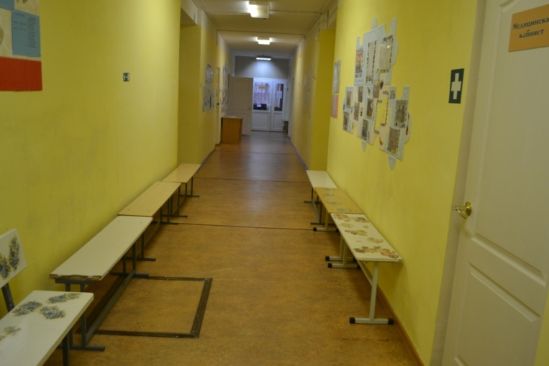 |  |  | Коридор ширина-2.10м  Высота-3.0м  Отсутствуют обозначения |  |  | Соответствует нормативу  Соответствует нормативу  Не соответствует нормативам |  | К,О,С  К  С
3.2 | Лестница (внутри здания) | Ширина марша не менее-1.35м: ступени : ширина проступней не менее-0.35 м; высота подъема ступени не более 0.15м: ребро с закруглением не более 0.05м  Поручни на высоте 0.5м, завершающие части длиннее на -0.3м  Тактильно (рефльеная поверхность) |  | СП59.13330 п.5.2.10  СН и П п.3.27; п.3.28  П.3.32;3.33 СН и П 3501-2001  ГОСТ Р 52875 |  | есть |  |  |  | 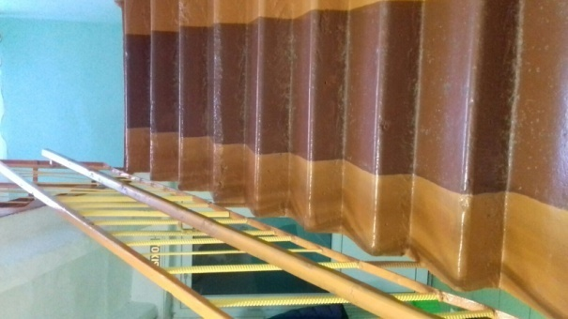 |  |  | Ширина марша-1.15м  Ширина проступня-0.33м  Высота ступени-0.17м  Ребро с закруглением-0.05м  Поручни на двух уровнях  Поручни высота-0.50 и 0.80м  Завершающие части- нет  Поручни с одной стороны лестничного марша  Отсутствуют тактильные напольные указатели перед началом лестницы, а также предупредительные полосы по окончанию перил |  |  | Не соответствует нормативу  Соответствуют нормативу  Не соответствует нормативу |  | О,Г,С,У  О,С  О,С  О,С
3.3 | Пандус (внутри здания) |  |  |  |  | нет
3.4 | Лифт пассажирский |  |  |  |  | нет
3.5 | Дверь (двери) на пути движения | Дверном проем: ширина не менее-0.9м(при глубине откоса открытого проема более 1.0м- не менее 1.2м  Крепление двери:- на петлях одностороннего действия с фиксаторами в положениях «открыто» и «закрыто»  Обеспечивающие задержку автоматического закрывания продолжительностью не менее 5сек  Высота порога не должна привышать 0.014м |  | СП59.13330  П.5.2.4  П.5.1.6  П.5.1.6 |  | есть |  |  |  | 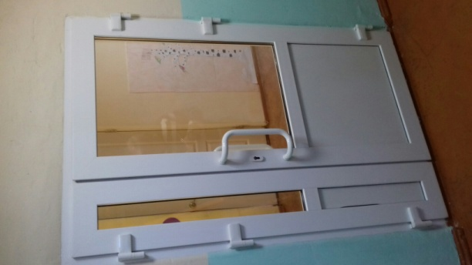  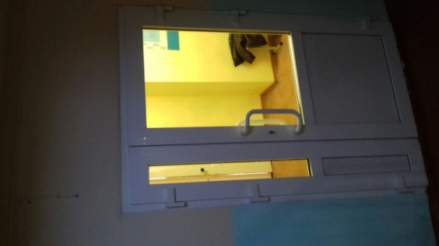 |  |  | Дверь с выходом на лестничную площадку: высота-2.0м; дверной проем ширина-1.16м; ширина рабочей створки-0.85м;  высота порога -0,05м.  Двери в помещение групповых: высота-2.0м;  Дверной проем ширина-0.90м;. высота порога-0.05м. Двери однотипные в помещениях групп, санитарно –гигиенических гардеробная  Двери на петлях одностороннего действия  Пороги есть высота-0.050м |  |  | Соответствует нормативу  Не соответствует  Соответствует нормативу  Не соответствует |  | К,О,С  К,О  К,О,С
 |  | Информирующие обозначения помещений: рядом с дверью, со стороны дверной ручки; на высоте-0т 1.4м до 1.75м; дублирование рельефными знаками |  | П.3.61 СП и Н 35-01-2001 |  |  |  |  |  |  |  |  | Отсутствует информационное обозначение перед дверью |  |  | отсутствуют |  | К,О,С,Г,У
3.6 | Пути эвакуации (в т.ч. зоны безопасности) | Двери на путях эвакуации должны иметь окраску, контрастную со стеной.  Ширина (в свету)участков эвакуационных путей, используемых МГН должна быть не менее,; дверей из помещения-0,9м; проемов и дверей в остальных случаях; проходов внутри помещений-1.2м; коридоров, пандусов для эвакуации-1.8м  Верхнюю и нижнюю ступени в каждом марше эвакуационных лестниц следует окрашивать в контрастный цвет или применять тактильные предупредительные указатели, контрастные по цвету по отношению к прилегающим поверхностям пола, шириной 0,3м  Кромки ступеней или поручни лестниц на путях эвакуации должны быть окрашены краской, светящейся в темноте, или на них наклеены световые ленты. |  | п.5.2.25СП59-13330-2012  п.5.2.31  п.5.2.29 |  |  |  |  |  | 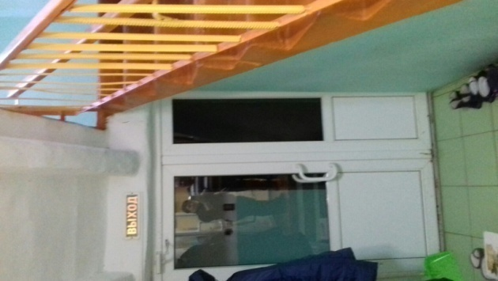 |  |  | Маркировка отсутствует  Двери из помещений, ширина одной створки-0.90м  Ширина проема-0.90м  Эвакуационные выхода, через тамбур. Двери на пути движения при эвакуации однотипные двухстворчатые ширина проема-1.16м (ширина рабочей створки—0.85м м)высота-2.0.м ; высота порога-0.05м основные двери при выходе из здания; параметры: высота -1.90  Ширина дверного проема-1.16м; рабочая створка-0.85м, высота порога-0.05м  Отсутствует  отсутствует |  |  | Не соответствует нормативу  Не соответствует нормативу |  | К,Г,О,С,У  К,Г,О,С,У  О,С
 |  | Зона безопасности должна быть отделена от других помещений и примыкающих коридоров противопожарными преградами, имеющими пределы огнестойкости: стены, перегородки, двери и окна-первого типа. |  |  |  |  |  |  |  |  |  |  | отсутствует |  |  |  |  | К,О,С,Г,У

Работа по адаптации объектов

№ п/п | Наименование функционально-планировочного элемента | Содержание | Виды работ
3 | Пути движения внутри здания (в т.ч пути эвакуации) | Обеспечить размещение визуальной, акустической и тактильной информацией, в т.ч.с учетом потребностей инвалидов с нарушением зрения на путях движения внутри здания; обустройство эвакуационного выхода по нормативным требованиям. Оборудовать двухсторонними поручнями лестничные марши на двух уровнях (значимо для инвалидов с поражением опорно-двигательного аппарата. Высоту порогов из групповых, санитарно-гигиенических помещений, выходов на лестничную площадку и эвакуационных выходов довести до требуемых стандартов (0.014м) .  При посещении ребенка инвалида организовать место получения услуги на первом этаже | Текущий ремонт, Индивидуальное решение с ТСР
ОБЩИЕ требования  к зоне |  | Привести в соответствии с нормативами

II. Заключение по зоне:

Наименование  структурно-функциональной зоны | Состояние доступности  (к пункту 3.4 Акта обследования ОСИ) | Приложение |  | Рекомендации  по адаптации  (вид работы)  к пункту 4.1 Акта обследования  ОСИ
 |  | № на плане | фото
Пути движения внутри здания (в т.ч пути эвакуации) | ДП-И(Г,У) – доступна частично избирательно инвалидам с нарушением слуха, с нарушением умственного развития  ДЧ-И(С,К,О) – временно не доступна инвалидам с нарушением зрения, инвалидам на креслах -колясках, с нарушением опорно-двигательного аппарата, с оказанием помощи со стороны персонала. | - |  | Текущий ремонт, индивидуальное решение с ТСР

Приложение 4

Акту обследования объекта социальной инфраструктуры
к паспорту доступности объекта социальной инфраструктуры
от " " февраля 2018г.

1.Результаты обследования:

4. Зона целевого назначенияздания (целевого посещения объекта)

Вариант 1-зона обслуживания инвалидов.
Наименование (вид) объекта МБОУ «СивинскаяСОШ»структурное-подразделение детский-сад корпус №1
Адрес объекта Пермский край, с. Сива, улица Ленина, 57

№  п/п | Наименование функционально-планировочного элемента |  | Норматив |  | Ссылка на норматив |  | Наличие элемента |  |  |  | Фактическое состояние |  |  | Выявленные нарушения и замечания
 |  |  |  |  |  |  | есть/нет | № на  плане | фото |  |  |  |  |  | Содержание |  | Значимо  для  инвалида (категория)
4 | Зона целевого назначения здания
4.1 | Зальная форма обслуживания | Состав и площади помещений групповых ячеек ДОУ для детей инвалидов О,С,Г,У.  Детская мебель и оборудование помещений должны соответствовать росту и возрасту детей. Для слабовидящих, умственной отсталостью детей рекомендуется одноместные универсальные столы с регулируемыми параметрами; с нарушением слуха и расстройствами речи рекомендуется предусматривать, одноместные столы  с индивидуальными пультами; с нарушениям и функций опорно-двигательного аппарата предусматривается специальная мебель  дверные проемы.  Ширина дверных проемов не менее-0.9м; высота порогов не более-0.014м |  | п.10.6 и 10.7 СанП и Н 2.4.1 3049 -13  п.10.15 |  | есть |  |  |  | 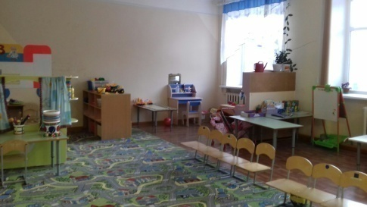  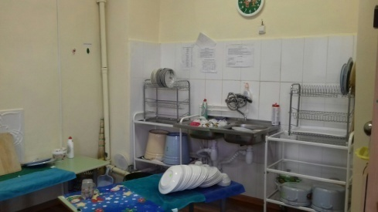  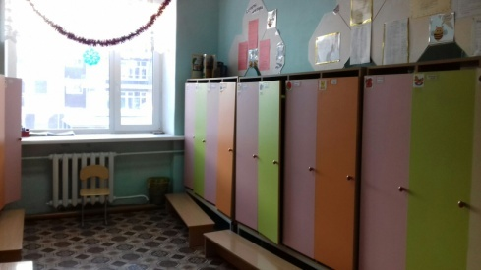  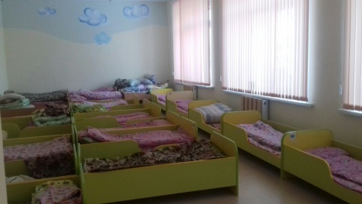 |  |  | Площадь помещений групповой ячейки составляет; игровая-56,5м²: спальня-48,2м²: раздевальня-16,2м²;буфетная-2,3м²; туалетная-18,5м²  В помещениях групповых для категории инвалидов О,Г,С,У. предназначенная мебель отсутствует  Ширина проема-0.90м  Порог высота-0.05м |  |  | соответствует нормативу.  Выделенных мест (столов) для инвалидов нет  Соответствует  Не соответствует |  | К,О,С,Г,У  К,О  К,О,С
4.2 | Зальная форма обслуживания (спортивный зал, музыкальный зал) | Музыкальные залы для слепых, слабовидящих, должны иметь только южную и восточную ориентацию по сторонам горизонта.  Уровень искусственной освещенности для слепых и слабовидящих детей в игровых, учебных, музыкальных и спортивных залах, должен быть не менее 600-800 лк; для детей страдающих светобоязнью в игровых, учебных помещениях, музыкальных- спортивных залах- не более300 лк  Площадь залов не менее-75м² |  | СанП и Н 2.4.1.3049-13  п.10.12  п.10.13 |  | есть |  |  |  | 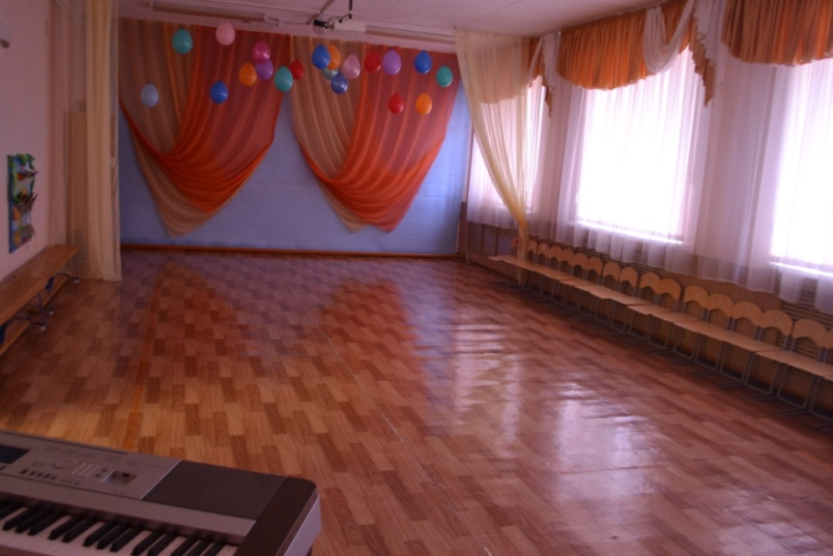 |  |  | Музыкальный зал -74.5м²; расположен на восточной стороне  Двери двухстворчатые  Высота-2.0м; световой проем ширина-1.20м; ширина створок -0.60 и 0.60м;  высота порога-0.05м  Освещенность соответствует требованиям |  |  | Соответствует нормативу  соответствует  Не соответствует  Соответствует нормативу |  | С,О,Г,У  О,С,К  К,О,С
4.3 | Прилавочная форма обслуживания |  |  |  |  | нет
4.4 | Форма обслуживания с перемещением по маршруту |  |  |  |  | нет
4.5 | Кабина индивидуального обслуживания |  |  |  |  | нет

Работа по адаптации объектов

№ п/п | Наименование функционально-планировочного элемента | Содержание | Виды работ
4 | Зона обслуживания граждан (инвалидов и других МГН) | Обеспечить размещение визуальной, акустической и тактильной информацией в т.ч.с учетом потребностей инвалидов с нарушением зрения на путях движения в здание. Высоту порогов довести до требуемой нормы (0.014м). Приобретение специальной мебели для инвалидов согласно требованиям СанП иН 2.4.1. 3049-13(в случае посещения ребенка инвалида). | Текущий ремонт, индивидуальное решение с ТСР
Общие требования к зоне |  | Привести в соответствие с нормативами

II. Заключение по зоне:

Наименование  структурно-функциональной зоны | Состояние доступности  (к пункту 3.4 Акта обследования ОСИ) | Приложение |  | Рекомендации  по адаптации  (вид работы)  к пункту 4.1 Акта обследования  ОСИ
 |  | № на плане | фото
Зона обслуживания граждан (инвалидов и других МГН) | ДП-И (Г,У,) – доступна частично избирательно инвалидам с нарушением слуха, с нарушением умственного развития,  ДЧ-И (С,К,О) – временно не доступна инвалидам с нарушением зрения, инвалиды в креслах-колясках с нарушением опорно-двигательного аппарата, с оказанием помощи со стороны персонала. | - |  | Текущий ремонт, индивидуальное решение с ТСР

Приложение 5

Акту обследования объекта социальной инфраструктуры
к паспорту доступности объекта социальной инфраструктуры
от " " февраля 2018 г.

1.Результаты обследования:

5.Зона «Санитарно-гигиенические помещения»

.
Наименование (вид) объекта МБОУ «СивинскаяСОШ»структурное-подразделение детский-сад корпус №1
Адрес объекта Пермский край, с. Сива, улица Ленина, 57

№  п/п | Наименование функционально-планировочного элемента |  | Норматив | Ссылка на норматив | Наличие элемента |  |  | Фактическое состояние |  | Выявленные нарушения и замечания
 |  |  |  |  | есть/нет | № на  плане | фото |  |  |  | Содержание |  | Значимо  для  инвалида (категория)
5 | Зона «Санитарно-гигиенические помещения»
5.1 | Туалетная комната | В туалетных дошкольных групп должно быть 4 детские раковины (в старшей и подготовительной группе-5шт), один детский унитаз на 5 детей, один полотенцесушитель. Размер кабины для детского унитаза составляет 1.0 х 0.75м, а высота ограждения-1.2м от пола. высота борта унитаза над полом равна длине голени ребенка со стопой (28см), а ширина (поперечный размер) соответствует расстоянию(22см). унитаз оборудуется детскими сиденьями или гигиеническими накладками. Учитывая средний рост детей ясельного возраста высота раковины-0.4м, для детей дошкольного возраста-0.5м над полом.  12 кв.м на (одного ребенка) для групп младшего возраста; 16 кв.м.на(одного ребенка) в дошкольных группах |  | СанП и Н2.4.1.2660-10  п.6.21; 6.22;.6.24  СанП и Н 2.4.13049-13  Таблица 1 | есть |  | 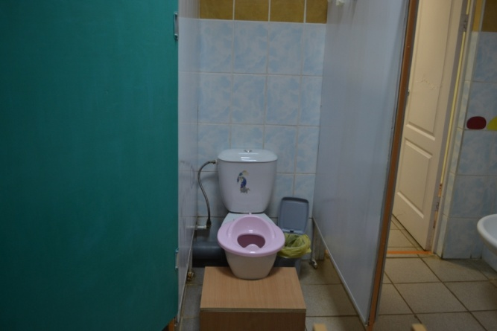 | Раковина высота-0.50м;  Унитаз высота-0.32м(ширина 0.22м) и 0.40м (ширина-0.28м)  Туалетная кабина ширина-0.80; глубина-1,14м; высота-1,70м.  Унитазы детскими сиденьями оборудованы  Туалетная комната площадь-18.5м² |  |  |  | Соответствует нормативу  Высота кабины не соответствует требованиям  соответствует | О,Г,С,У
5.2 | Душевая, ванная комната | В умывальном помещение устанавливают настенные или навесные вешалки с индивидуальными ячейками для детских полотенцев и предметов личной гигиены ребенка. Глубокий душевой поддон для детей среднего и старшего ясельного возраста-0.9м; мелкий душевой поддон для детей дошкольного возраста-0.3м, душевые сетки должны быть с гибким шлангом |  | СанП и Н 2.4.1.3049-13 | есть |  | 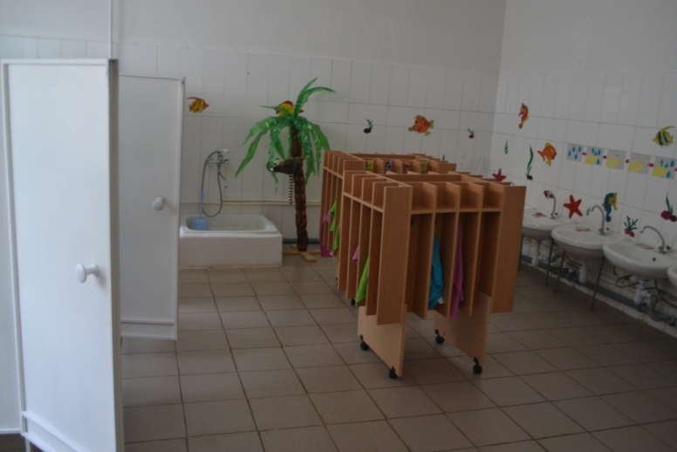 | Индивидуальные ячейки для полотенец и предметов личной гигиены ребенка  Поддон размеры—0.70 х 0.70м; глубина-0.17м  Ванная глубинна-0.40м  Душевая сетка с гибким шлангом |  |  |  | Соответствует нормативу  Соответствует  соответствует | Г.У
5.3 | Бытовая комната (гардеробная) | Раздевальная не менее-18м² |  | СанП и Н 2.4.1.3049-13 | есть |  | 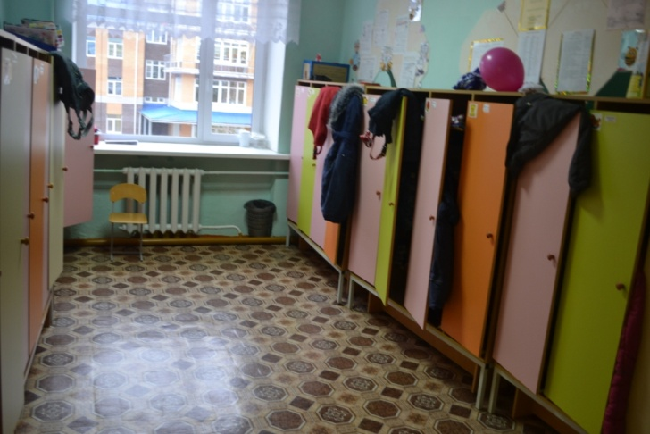 | Индивидуальные шкафчики для каждого ребенка. Площадь раздевальной-16.2м² |  |  |  | Не соответствует нормативу

Работа по адаптации объектов

№ п/п | Наименование функционально-планировочного элемента | Содержание | Виды работ
5 | Зона «Санитарно-гигиенические помещения» | Довести санитарно-гигиенические помещения до нормативных и стандартных  требований согласно СанП и Н; Организация помощи со стороны обслуживающего персонала. | Текущий ремонт, индивидуальное решение с ТСР
ОБЩИЕ требования
к зоне

II. Заключение по зоне:

Наименование  структурно-функциональной зоны | Состояние доступности  (к пункту 3.4 Акта обследования ОСИ) | Приложение |  | Рекомендации  по адаптации  (вид работы)  к пункту 4.1 Акта обследования  ОСИ
 |  | № на плане | фото
Зона «Санитарно-гигиенические помещения» | ДП-И (Г,У) – доступна частично избирательно инвалидам с нарушением умственного развития, с нарушением слуха.  ДЧ-И (С,О,К) – временно не доступна инвалидам с нарушением зрения, с нарушением опорно-двигательного аппарата. инвалидам на кресла –колясках,  с оказанием помощи персонала | - |  | Текущий ремонт, индивидуальное решение с ТСР

Приложение 6

Акту обследования объекта социальной инфраструктуры
к паспорту доступности объекта социальной инфраструктуры
от " " февраля 2018 г.

1.Результаты обследования:

6.Зона «Система информации на объекте»

.
Наименование (вид) объекта МБОУ «СивинскаяСОШ»структурное-подразделение детский-сад корпус №1
Адрес объекта Пермский край, с. Сива, улица Ленина, 57

№  п/п | Наименование функционально-планировочного элемента |  | Норматив | Ссылка на норматив | Наличие элемента |  |  | Фактическое состояние |  | Выявленные нарушения и замечания
 |  |  |  |  | есть/нет | № на  плане | фото |  |  |  | Содержание |  | Значимо  для  инвалида (категория)
6 | Зона «Система информациина объекте
6.1 | Визуальные средства | Визуальная информация должна располагаться на контрастном фоне на высоте не менее-1.5м и не более -4.5м от уровня пола. информирующие обозначения помещений внутри здания должны дублироваться рельефными знаками и размещаться рядом с дверью со стороны дверной ручки и крепиться на высоте от 1.м до 1.4м  Световые оповещатели, эвакуационные знаки пожарной безопасности, указывающие направление движения, подключенные к системе оповещения и управления эвакуации людей при пожаре, в помещения и зонах обслуживания |  | СП59-13330-2012 п.5.5.6  п.5.5.8  п.5.5.5 | есть |  | 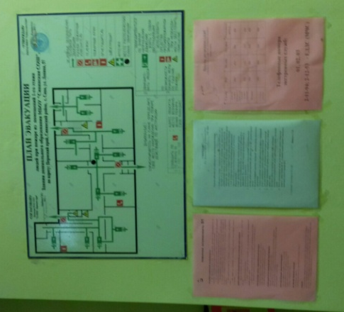  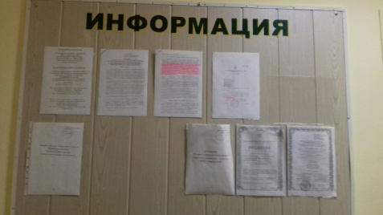  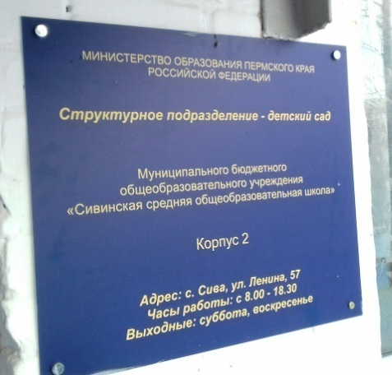 | .  Система оповещения о пожаре—световая, указывающая пути направления движения и выхода из здания. Установлены эвакуационные знаки пожарной безопасности  Информирующие обозначения помещений есть, наглядная информация есть.  Информация об объекте у входа в здание.  . |  |  |  | Отсутствие рельефных знаков на всех зонах обслуживания  Соответствует  Соответствует | К,О,Г,С,У  К,О,Г,С,У
6.2 | Акустические средства |  |  |  | нет |  |  |  |  |  |  | Требуется установка на всех зонах обслуживания | К,О,С,Г,У
6.3 | Тактильные средства |  |  |  | нет |  |  |  |  |  |  | Требуется установка и нанесение тактильных обозначений на всех зонах обслуживания | С

Работа по адаптации объектов

№ п/п | Наименование функционально-планировочного элемента | Содержание | Виды работ
6 | Зона «Система информации на объекте | Установка и размещение системы информации: визуальной, акустической и тактильной на всех зонах обслуживания. | Капитальный ремонт, индивидуальное решение с ТСР
ОБЩИЕ требования  к зоне |  | Привести в соответствие с нормативами

II. Заключение по зоне:

Наименование  структурно-функциональной зоны | Состояние доступности  (к пункту 3.4 Акта обследования ОСИ) | Приложение |  | Рекомендации  по адаптации  (вид работы)  к пункту 4.1 Акта обследования  ОСИ
 |  | № на плане | фото
Зона «Система информации на объекте» | ДЧ-И (Г,К,О,У) – доступна частично избирательно инвалида с нарушением умственного развития, , с нарушением слуха, с нарушением опорно-двигательного аппарата, инвалидов в креслах-колясках  ВНД (С) – временно не доступна инвалидам с нарушением зрения | - | 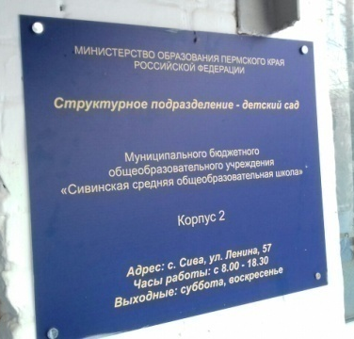 | Текущий ремонт, индивидуальное решение с ТСР

СОГЛАСОВАНО УТВЕРЖДАЮ
Руководитель исполнительного Директор МБОУ «Сивинская СОШ»
органа государственной власти _____________О.А.Русецких
Пермского края _________________________
_________ "____" февраля 2018 г.
"____" февраля 2018 г.

АДРЕСНАЯ ПРОГРАММА
адаптации объектов социальной, инженерной и транспортной
инфраструктур и обеспечения доступности услуг для инвалидов
и других маломобильных групп населения

N п/п | Наименование объекта и название организации, расположенной на объекте | Адрес объекта | № паспорта доступности объекта | Плановые работы |  | Ожидаемый результат (по состоянию доступности) <***> | Финансирование |  | Ответственный исполнитель, соисполнители | Дата текущего контроля
 |  |  |  | содержание работ <*> | вид <**> работ |  | объем, тыс. руб. | источник
1 | 2 | 3 | 4 | 5 | 6 | 7 | 8 | 9 | 10 | 11
 | МБОУ «Сивинская СОШ» структурное подразделение-детский сад корпус № 1 (ДОУ) | Пермский край,Сивинский район, с.Сива, ул. Ленина 57 | 3

--------------------------------
<*> Указываются мероприятия в соответствии с управленческим решением - "Рекомендации по адаптации основных структурных элементов объекта" Паспорта доступности объекта социальной инфраструктуры.
<**> Указывается вид: ТР - текущий ремонт, работы в соответствии с классификатором; ПСД - подготовка проектно-сметной документации; Стр - строительство; КР - капитальный ремонт; Рек - реконструкция; Орг - организация альтернативной формы обслуживания и другие организационные мероприятия.
<***> Указывается: ДП-В - доступен полностью всем; ДП-И (К, О, С, Г, У) - доступен полностью избирательно (указать, каким категориям инвалидов); ДЧ-В - доступен частично всем; ДЧ-И (К, О, С, Г, У) - доступен частично избирательно (указать категории инвалидов); ДУ - доступно условно (ДУ-В или ДУ-И).

Приложение 5
к Порядку
проведения паспортизации
объектов социальной, инженерной
и транспортной инфраструктур
и услуг в приоритетных для
инвалидов и других маломобильных
групп населения сферах
жизнедеятельности на территории
Пермского края

СОГЛАСОВАНО УТВЕРЖДАЮ
Руководитель исполнительного Директор МБОУ «Сивинская СОШ»
органа государственной власти ___________О.А.Русецких
Пермского края _________________________
"____" февраля 2018 г.
_________________________
"____" февраля 2018 г.

ОТЧЕТ О ВЫПОЛНЕНИИ
адресной программы адаптации объектов социальной, инженерной
и транспортной инфраструктур и обеспечения доступности услуг
для инвалидов и других маломобильных групп населения
за 2018 год

N п/п | Наименование объекта и название организации, расположенной на объекте | Адрес объекта | Номер паспорта доступности объекта | Выполненные работы |  | Оценка результата (по состоянию доступности) | Фактические затраты |  | Причины невыполнения | Заключение
 |  |  |  | содержание работ | оценка работ |  | объем (тыс. руб.) | оценка
1 | 2 | 3 | 4 | 5 | 6 | 7 | 8 | 9 | 10 | 11
 | Структурное подразделение детский-сад корпус №1 МБОУ «Сивинская СОШ» | Пермский край,Сивинский район, с.Сива, ул.Ленина 57 | 3

